Рабочий лист
- Цель: расставьте цели в порядке значимости
Закрепить правило сравнения дробей
Сформулировать правила сравнения дробей
Создать алгоритм сравнения дробей

- Допиши правило:
- Из двух дробей с …………………..знаменателями больше та, у которой ……………………………………………….
- Из двух дробей с ……………………. Числителями больше та, у которой …………………………………..

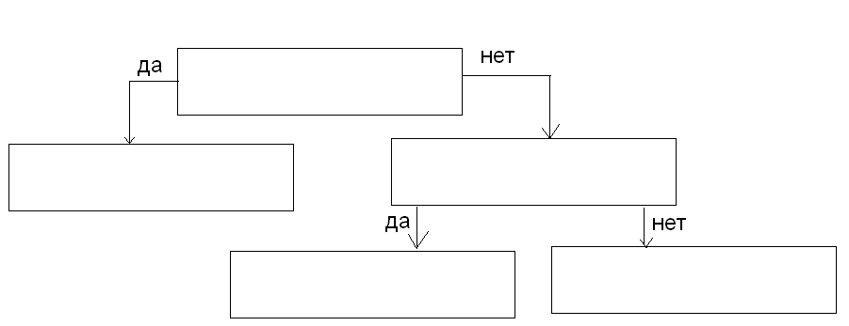
- Допиши схему – алгоритм используя словосочетания под схемой
- одинаковые знаменатели
- сравнить знаменатели
- одинаковые числители
- сравнить числители
- привести к общему знаменателю

- Допиши правило:
- Чтобы сравнить дроби с ………………..……………………………………….., их приводят к …………. …………………………………., а затем сравнивают по правилу сравнения дробей с одинаковыми знаменателями.
- Заполни Кувшин знаний

